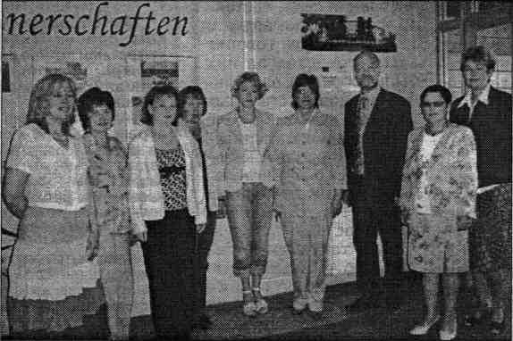
МЫ СТАНОВИМСЯ
БЛИЖЕ
Делегация пензенских учителей лингвистической гимназии № 6 недавно вернулась из Германии, где смогли познакомиться с системой немецкого школьного образования, а также обменяться профессиональными секретами со своими иностранными коллегами.
— Данная поездка — это уже ответный визит, — говорит учитель немецкого языка Зинаида Анатольевна Филиппова. — В январе к нам в гости приезжали преподаватели из города Торгау федеральной земли Саксонии, чтобы увидеть воочию, как живет российская школа. Мы же ехали с намерением обсудить дальнейшее сотрудничество.
За пять дней пребывания в Германии пензенская делегация (а она состояла из пяти человек) посетила несколько учебных заведений: начальную и среднюю школу, а также гимназию города Торгау. Кстати, по установленным в Германии правилам только ученики, окончившие гимназии, имеют право поступать в университеты, и при этом школьные выпускные экзамены приравниваются ко вступительным. А самое главное, единый экзамен в отличие от его российского варианта проводится в своей школе. Так что немецким абитуриентам действительно помогают родные стены. А после получения результатов выпускник может подать заявки на поступления в любой вуз Германии, не покидая своего города.
При всех различиях немецкая и. русская школы сталкиваются с одинаковыми проблемами. В Германии в последнее время так же, как и в России, наблюдается демографический кризис. Уменьшается количество учеников и классов. Все это приводит к сокращению учителей и снижению количества учебных часов. Так что не только у нас, но и у них, к сожалению, профессия учителя перестает быть престижной. Поэтому и мужчин-преподавателей
в школе тоже мало.
Много общего у учителей из двух стран в тех методах и приемах, которые они используют на своих уроках. Это, конечно же, помогало легче найти
общий язык. Тем более, что общение проходило не только на немецком, но и на русском, который в средней школе города Торгау преподает наша землячка, выпускница пензенского пединститута Анна Каунерт. И даже экскурсию по школе для пензенских гостей проводили ученики на русском языке.
Кстати, достаточно много немецких школьников в качестве второго иностранного языка выбирают именно русский. Популярность «великого и могучего» объясняется и тем, что здесь учится немало детей, имеющих российское происхождение. Существуют даже специальные классы для русскоговорящих учеников.
Немецкой школе, конечно же, есть чем похвастаться, а особенно технической оснащенностью кабинетов. К примеру, для изучения химии приспособлено аж 4 аудитории: для теоретических, практических и лабораторных занятий, а также есть специальный класс для углубленного изучения предмета, в котором ученики могут сами проводить различные опыты и эксперименты.
Поездка пензенских преподавателей в Германию оказалась богата на приятные сюрпризы. Немцы показали себя как очень радушные хозяева, развеяв миф о некой чопорности всей нации. Кроме того, учителя смогли посетить несколько городов, а также побывать в местах, связанных с именами великих немецких классиков Гёте и Шиллера.
— Конечно, было очень интересно увидеть то, о чем мы на уроках рассказываем своим ученикам, — говорит Зинаида Анатольевна. — Впечатления незабываемые и полезные.
Учителя обсудили совместный проект, работу над которым начнут школьники двух стран в сентябре, когда уже немецкие ученики приедут в Пензу. Кстати, в это же время пензенцы встретят еще одну немецкую делегацию из гимназии города Кронсхаген, с которой дружат уже несколько лет.
ОлегДОЛЖЕНКО.
На снимке: пензенские учителя в средней школе города Торгау вместе со своими немецкими коллегами.
«Наша Пенза», №31(953)
26 июля-1 августа 2007

